Đóng bảo hiểm khi làm cùng lúc 2 công ty
Hiện nay, việc làm cùng lúc ở 2 hay nhiều công ty không phải là điều xa lạ với một số người lao động.
Nhưng vì không nắm được chính sách BHXH nên có một số lao động đã đóng bảo hiểm tại 2 công ty cùng lúc, đến khi bảo hiểm tra ra thì yêu cầu truy về một sổ duy nhất, vì vậy thời gian đóng trùng sẽ bị mất tại 1 nơi, tức bạn sẽ bị mất một số tiền kha khá khi đóng trùng.
Bạn có muốn rơi vào trường hợp như thế không?
=== > Nếu không hãy xem bài viết dưới đây nhé:
Căn cứ theo quy định:
- Khoản 4, Điều 85, Luật BHXH
“4. Người lao động quy định tại điểm a và điểm b khoản 1 Điều 2 của Luật này mà giao kết hợp đồng lao động với nhiều người sử dụng lao động thì chỉ đóng bảo hiểm xã hội theo quy định tại khoản 1 Điều này đối với hợp đồng lao động giao kết đầu tiên”
- Khoản 2, Điều 13, Luật BHYT
“Trường hợp đối tượng quy định tại điểm a khoản 1 Điều 12 của Luật này có thêm một hoặc nhiều hợp đồng lao động không xác định thời hạn hoặc hợp đồng lao động có thời hạn từ đủ 3 tháng trở lên thì đóng bảo hiểm y tế theo hợp đồng lao động có mức tiền lương cao nhất.”
- Khoản 1 Điều 43 Luật việc làm 2013
“Trong trường hợp người lao động giao kết và đang thực hiện nhiều hợp đồng lao động quy định tại khoản này thì người lao động và người sử dụng lao động của hợp đồng lao động giao kết đầu tiên có trách nhiệm tham gia bảo hiểm thất nghiệp”
- Điều 21 Quyết định 595/QĐ-BHXH
“Trường hợp người lao động giao kết HĐLĐ với nhiều người sử dụng lao động thì người sử dụng lao động phải đóng BHTNLĐ, BNN theo từng HĐLĐ đã giao kết nếu người lao động thuộc đối tượng phải tham gia BHXH bắt buộc”
- Khoản 1 Điều 44 Nghị định 44/2013/NĐ-CP
“1. Trách nhiệm tham gia bảo hiểm xã hội bắt buộc, bảo hiểm thất nghiệp của người sử dụng lao động và người lao động:
a) Người lao động giao kết hợp đồng lao động với nhiều người sử dụng lao động mà người lao động và người sử dụng lao động thuộc đối tượng tham gia bảo hiểm xã hội bắt buộc, bảo hiểm thất nghiệp thì người lao động và người sử dụng lao động của hợp đồng lao động giao kết đầu tiên có trách nhiệm tham gia bảo hiểm xã hội bắt buộc, bảo hiểm thất nghiệp theo quy định của pháp luật.
Người sử dụng lao động của các hợp đồng lao động còn lại có trách nhiệm chi trả cùng lúc với kỳ trả lương của người lao động khoản tiền tương đương với mức đóng bảo hiểm xã hội bắt buộc, bảo hiểm thất nghiệp thuộc trách nhiệm của người sử dụng lao động theo quy định của pháp luật.
Theo đó:
Người lao động giao kết hợp đồng lao động, hợp đồng làm việc đồng thời với nhiều người sử dụng lao động khác nhau thì sẽ đóng BHXH, BHTN theo hợp đồng lao hợp đồng làm việc giao kết đầu tiên.
Ngoài ra theo quy định của Luật BHYT thì mức đóng BHYT theo hợp đồng lao động, hợp đồng làm việc có mức tiền lương cao nhất.
Bên cạnh đó, ở các nơi khác người lao động còn được người sử dụng lao động đóng 0.5% vào quỹ tai nạn lao động, bệnh nghề nghiệp.
NGƯỜI LAO ĐỘNG LÀM GÌ ĐỂ CHỨNG MINH MÌNH ĐÓNG BẢO HIỂM Ở NƠI KHÁC?
Theo quy định thì người lao động tại nơi giao kết đầu tiên cần xin giấy xác nhận đóng BHXH tại nơi đó.
Đối với các nơi khác chỉ cần đưa giấy này để doanh nghiệp lưu là đủ điều kiện.
Thủ tục: điền mẫu hồ sơ bên dưới đưa cho người làm hồ sơ bảo hiểm tại doanh nghiệp đang đóng bảo hiểm, để họ làm hồ sơ cấp giấy xác nhận đang tham gia bảo hiểm.
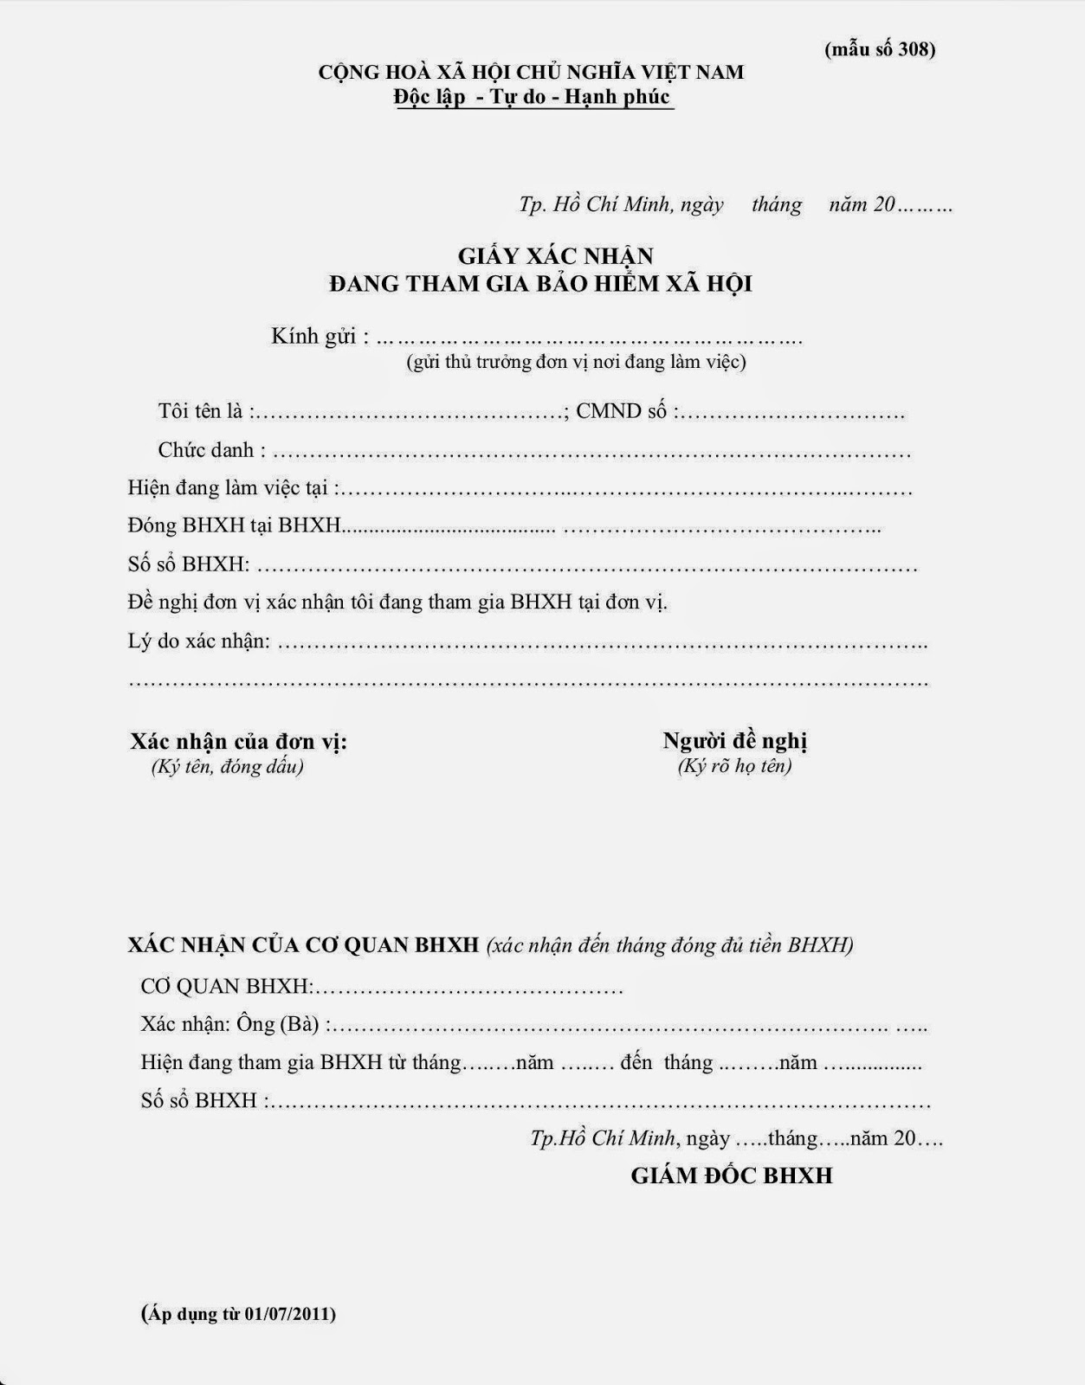
Sau khi nộp hồ sơ, bảo hiểm sẽ cấp mẫu giấy xác nhận đang tham gia BHXH theo mẫu sau:
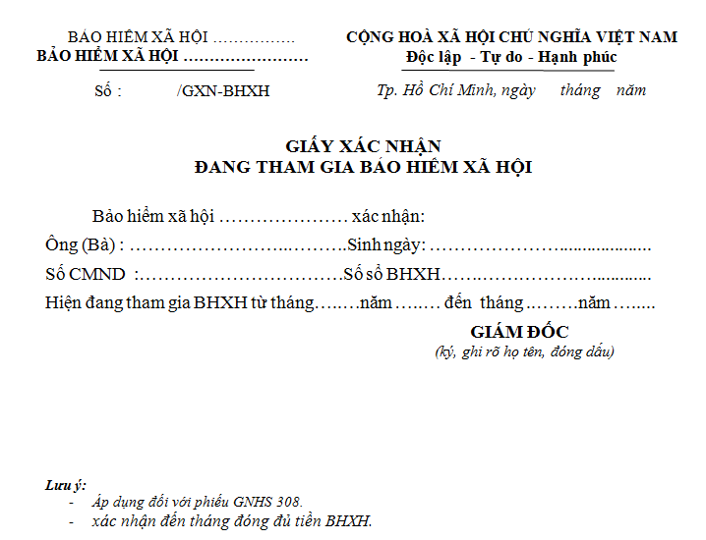

Ngoài ra theo quy định đã trích dẫn ở trên, ở các nơi khác không đóng BHXH thì người lao động vẫn được trả cùng lúc với kỳ trả lương của người lao động khoản tiền tương đương với mức đóng bảo hiểm xã hội bắt buộc, bảo hiểm thất nghiệp thuộc trách nhiệm của người sử dụng lao động.

